**ДЗ1 Расчет искусственного освещения**

**Студент: Сушина Анастасия ИУ7-71Б**

**Вариант 19**

|  |  |  |  |  |  |  |
| --- | --- | --- | --- | --- | --- | --- |
| 19 | Кабинет бухгалтера | 5х3 | Платежные чеки | 0,5 | Серый | Серый |

**Характеристика работы:**

Размер объекта входит в диапазон: **от 0.5 до 1.0 (Средней точности)**

Контраст объекта с фоном: **малый**

Фон: **светлый**

Разряд работы: **IVв**

Для помещения следует выбрать **лампу люминесцентную**, так как проводятся точные зрительные работы. Выполняются точные зрительные работы (IV в), поэтому необходима система **комбинированного освещения**.

Выбран светильник ОД(двухламповый), так как помещение является нормальным, с хорошим отражением потолка и стен, с умеренной влажностью и запыленностью.

$λ_{c}$ = 1.4;

Высота подвеса светильника h = 4;

$λ_{c}=L/h$; Подставим 1.4 = L/h;

Отсюда L = 5.6;

Коэффициент запаса k=1.4

Выбранная нормируемая освещенность $E_{н}$ = 200 лк.

Выбраны лампы ЛД80. 2 светильника по 2 лампы.

$i=\frac{S}{h\left(A+B\right)}=\frac{15}{4\left(3+5\right)}=0,46$

$F=\frac{E_{н}Skz}{ηN}=\frac{150∗15∗1.4∗1.1}{0.25∗2}=6930$ лм.

$E_{min}=E_{н}\frac{F_{выбранный}}{F_{расчетный}}=200\frac{8140}{6930}=234$ лк.

$Pобщ=P∗N=80∗4=320Вт$

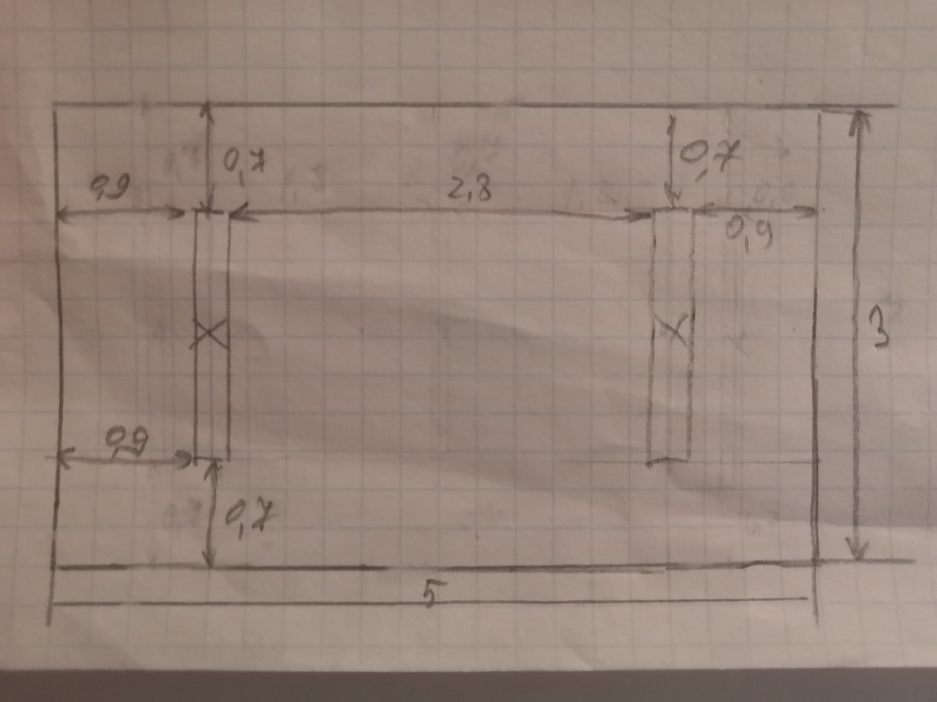План комнаты и размещение светильников.